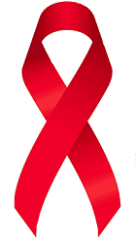
1 декабря — Всемирный день борьбы со СПИДом

Это дата, когда во всём мире говорят о ВИЧ-инфекции, профилактике и поддержке.

Красная ленточка стала символом уважения и солидарности.

Её прикалывают на одежду, чтобы напомнить — тема ВИЧ касается каждого, независимо от возраста, профессии и места жительства.

Развитие ВИЧ инфекции по большей части происходит из-за ошибочного мнения людей о том, что болезнь обойдет их стороной. На самом деле ситуация с ВИЧ на сегодняшний день такова, что касается каждого, в том числе Вас и Ваших близких. Вирус не выбирает людей по социальному положению, образу жизни и привычкам и может попасть в организм любого человека.

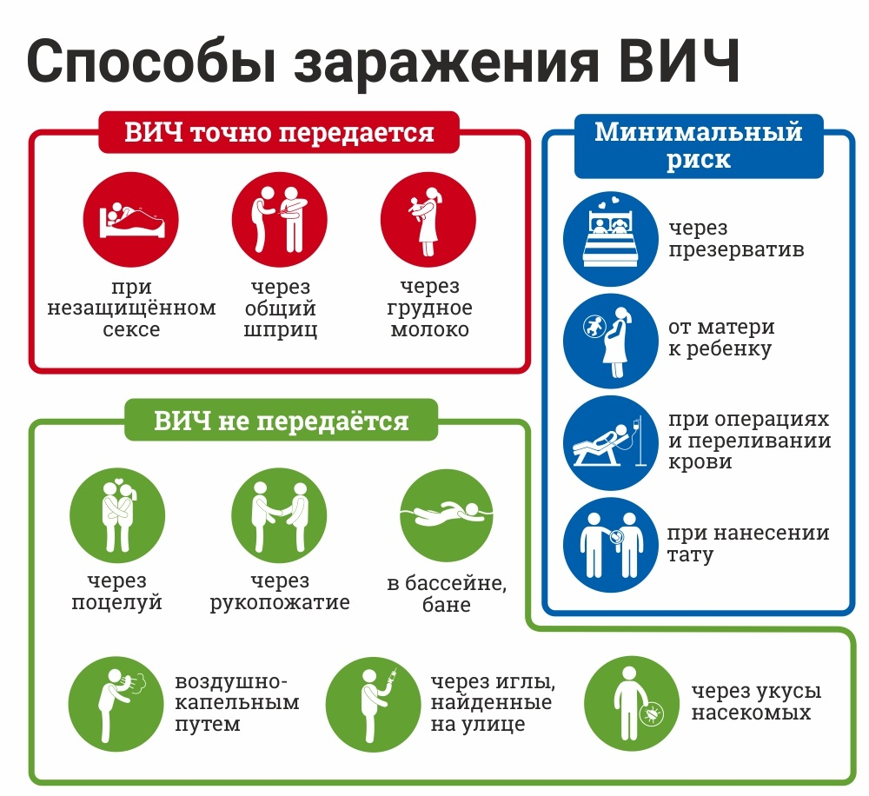

Что важно знать каждому:

1. ВИЧ — это вирус, который поражает иммунную систему.
Он развивается медленно и незаметно, и многие люди годами не чувствуют никаких симптомов. Поэтому знать свой статус — главное условие безопасности.

2. Тестирование доступно, конфиденциально и занимает минимум времени.
Любой человек старше 15 лет может обследоваться бесплатно. Это обычная часть заботы о здоровье — такая же, как анализы, диспансеризация, визит к врачу.

3. Современное лечение позволяет полностью контролировать ВИЧ.
Терапия блокирует вирус, сохраняет иммунитет и делает жизнь стабильной и предсказуемой.
Люди, которые получают лечение, живут столько же, сколько и те, у кого нет ВИЧ, могут строить планы, работать, создавать семьи и рожать здоровых детей.

Профилактика ВИЧ:
- сохранение верности одному половому партнёру и отказ от случайных половых связей;
- использование презервативов при каждом половом акте. Презерватив позволяет снизить риск заражения ВИЧ, инфекциями, передаваемыми половом путём, и незапланированной беременности;
- отказ от употребления наркотиков;
- обследование на ВИЧ.

Если есть вопросы — есть специалисты, которые ответят быстро, анонимно и по делу:
8 343 31 000 31 — информационная линия Областного центра СПИДа
8 800 550 68 41 — горячая линия Фонда «Новая Жизнь»
(дежурят врач и психолог)

#1декабря #СТОПВИЧСПИД #чтобыжить

